**Segundo Medio – Física**

**Guía 4 – Dispersión y polarización, parte 2.**

**Profesor: Javier Cancino Henríquez**

jacancin@uc.cl

**FECHA DE ENTREGA: 20 DE MAYO (HASTA LAS 18:00 HRS)**

**Unidad I**: **El movimiento (Repaso)**

**Objetivo**: Estudiar y caracterizar los espejos planos.

**Nombre del alumno**: ________________________________________

|  |
| --- |
| Formato de entrega:   * Deben enviar las respuestas, a más tardar el día miércoles 20 de mayo, hasta las 18:00 hrs, al mail iimediocervantino2020@gmail.com. * Para tales efectos, les sugiero que escriban la respuesta en el archivo mismo, ya que facilita muchísimo la corrección y es más fácil para ustedes. De no poseer estos medios, pueden enviar una imagen, que debe respetar el formato. * El **nombre del archivo** tiene que ser: ColegioCervantino_SegundoMedio2020_Fisica_ApellidosNombreAlumno. Por ejemplo, si hay un **alumno llamado Juan Ramos Aliaga**, el nombre del archivo debe ser ColegioCervantino_SegundoMedioBasico2020_Fisica_RamosAliagaJuan. * En el **asunto del mail**, deben colocar Colegio Cervantino Física Primero Medio Guía 4 Nombre. En el mismo ejemplo, el nombre del archivo sería Colegio Cervantino Física Segundo Medio Guía 4 RamosAliagaJuan. * **No se considerarán trabajos que no respeten el formato**. |

1. **Introducción: Imágenes paganas…**

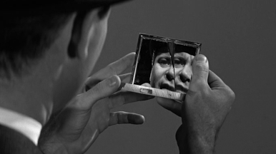¿Por qué vemos los objetos que nos rodean?, ¿qué características tienen los distintos materiales al interactuar con la luz? En términos simples, vemos los objetos que nos rodean por el hecho mismo que **interactúan** con la luz. Algunos cuerpos son capaces de producir su propia luz, lo que nos permite verlos. Otros objetos reflejan selectivamente la luz que proviene del ambiente, permitiendo su percepción sensorial a través de la vista. Otros materiales, en cambio, dejan pasar una gran cantidad de la luz que reciben y son percibidos debido al cambio de dirección que experimenta la luz al llevar a cabo este proceso.

Ilustración 1: un espejo roto, que parece reflejar algo más que la luz.

Desde siempre, se han observado materiales que pueden reflejar casi en su totalidad la luz incidente. Desde hace más de 3.000 años atrás, aparecieron espejos pulidos de cobre (o bronce en algunos casos) en civilizaciones como China, Egipto o Mesopotamia. Incluso las civilizaciones precolombinas, utilizaron espejos creados a partir de piedras pulidas. Pero no fue hasta 1.835 en que el alemán Justus von Liebig, desarrolló un proceso en el cuál se aplicaba una delgada capa de plata al costado de un panel de vidrio.

Hoy en día, los espejos son usados transversalmente alrededor del mundo y prácticamente todas las casas del mismo cuentan con uno. Pero, ¿cómo funcionan? Este es el objeto de la siguiente sección.

**Ahora, aplico lo que aprendí.**

1. Explique, con sus palabras, cómo funciona un espejo.

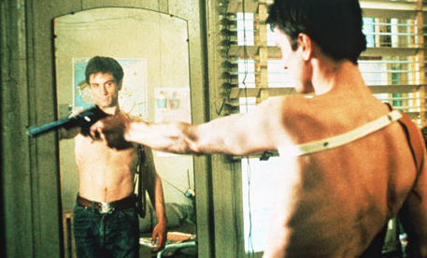

1. **Características de los espejos**

Los **espejos** son materiales lisos que reflejan de manera **ordenada** casi en su totalidad la luz incidente y que permiten generar imágenes de los objetos exteriores.

Ilustración 2: imagen reflejada en un espejo plano.

¿Qué significa eso de que lo hagan de manera ordenada? Básicamente, esto implica que los rayos al reflejarse, jamás se cruzan entre sí, impidiendo la distorsión de las imágenes.

**Ahora, aplico lo que aprendí.**

1. ¿Qué pasaría si la luz reflejada por un espejo no se reflejara ordenadamente? Explique.

Los espejos se dividen en dos grandes tipos: planos y esféricos.

1. **Espejos planos**

Como su nombre lo dice, son aquellos formados por una superficie plana. Son capaces de generar imágenes idénticas al objeto real. Se caracterizan por invertir el sentido de la imagen en el plano horizontal (piense, una vez que lea la guía entera, el por qué). O sea, si usted se coloca delante de un espejo y levanta la mano izquierda, la imagen reflejada ‘levanta’ la izquierda, como lo muestra la ilustración 2.

¿Qué tipo de imagen forman? Este tipo de espejo forma siempre el mismo tipo de imagen: de **igual tamaño** que el objeto, **derecha** y **virtual**. O sea, la imagen que forma es una imagen fiel al objeto real, ya que es del mismo tamaño. Que la imagen sea derecha significa que al reflejarse los rayos, la imagen formada se orienta en el mismo sentido vertical que el objeto. Que la imagen sea virtual significa (por el momento) que se forma en el **espacio virtual**, o sea, dentro del espejo. La ilustración 2 ejemplifica perfectamente el tipo de imagen generada por este tipo de espejo. Puede notarse también, que la distancia entre el objeto y el espejo (), es igual a la distancia entre la imagen y el espejo ().

**Ahora, vuelvo a aplicar lo que aprendí.**

1. ¿Qué tipo de imágenes forma un espejo plano?
2. Mire la ilustración 3: ¿qué pasaría si la distancia entre el objeto y el espejo fuese mayor a la distancia entre la imagen y el espejo? Explique.

Ilustración 3: tipo de imagen formada por un espejo plano.

Cuando envíe su mensaje, deberá verse de la siguiente forma:

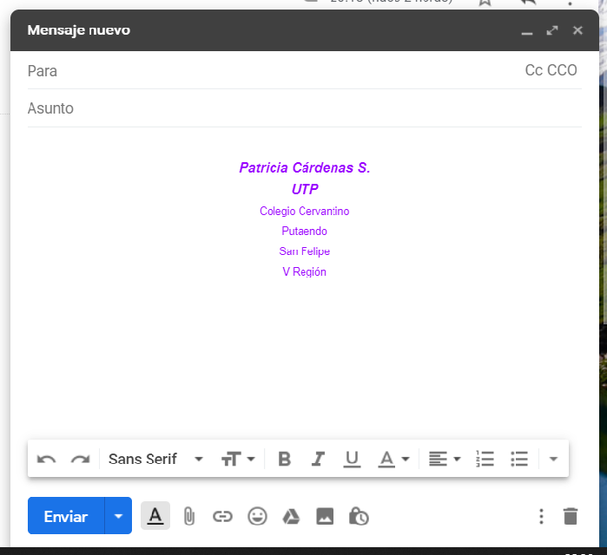

|  |
| --- |
| **ColegioCervantino_SegundoMedio2020_Fisica_RamosAliagaJuan (44K) x** |

[Escriba una cita del documento o el resumen de un punto interesante. Puede situar el cuadro de texto en cualquier lugar del documento. Use la ficha Herramientas de dibujo para cambiar el formato del cuadro de texto de la cita.]

**Colegio Cervantino Física Segundo Medio Guía 3 RamosAliagaJuan.**

**jacancin@uc.cl.**